Palvelinohjelmointi harkkatyö dokumentaatio

iizo3030

Tuomas Kyttä H3408

Mikko Leppänen H3543

Eetu Manninen

Huhtikuu 2015

Ohjelmistotekniikan koulutusohjelma

Tekniikan ja liikenteen ala

# Yleiskuvaus ongelmasta

Työn tarkoituksena on luoda blogi sivusta, johon Käyttäjät voivat kirjautua, kirjoittaa blogi merkintöjä ja kommentoida niitä. Adminin tulisi pystyä hallitsemaan käyttäjiä, merkintöjä ja kommentteja. Käyttäjillä on erilaisia oikeuksia ja ne on tallennettu. Ohjelma käyttää MySQL tietokantaa.

## Käyttäjät

* Admin: Voi muokata ja poistaa tietoja käyttäjistä, postauksista ja kommenteista sekä säätää käyttäjien oikeuksia.
* User: Voi tehdä postauksia.
* Guest: Voi kommentoida
* Kirjautumaton käyttäjä eli käytännössä kaikki: selata merkintoja.

Sivuston hienon oikeus systeemin vuoksi admin oikeuksilla varustettu käyttäjä ei voi tehdä postauksia tai kommentteja, mutta voi antaa itselleen nämä oikeudet. Oletuksena kaikki rekisteröityneet käyttäjät saavat guest oikeudet.

## Postaukset & kommentit

Käyttäjät näkevät alussa listattuna kaikki postaukset uusin ensin periaatteella. Otsikkoa klikkaamalla pääsee näkemään valitun postauksen ja sen kommentit.

Admin käyttäjä voi muokata postausten ja kommenttien sisältöä admin optioneista ja samasta paikasta myös poistamaan ne. Postausken poistuessa tietokanta tuhoaa siihen liittyneet kommentit ja kommenttien poistossa kaikki sen lapsikommentit jäävät valitettavasti vielä tietokantaan, mutta niiden poistaminen ja/tai näyttäminen tulisi tehdä php puolella. Lapsikommentteja ei myöskään näytetä sivustolla jos niiden vanhempi on tuhottu ja kutsumme sitä tällä hetkellä ominaisuuksiksi.

Postauksissa voi olla tageja ja kun postaus poistetaan tageja ja postausta yhdistävät rivit poistetaan esiintymä taulusta. php puolella tarkistetaan, että jos tagi ei esiinny esiintymä taulussa se poistetaan. Tällöin ei jää kuolelita tageja.

Postaukset tallennetaan tietokantaan HTML elementeissään.

## Tietoturva ja häiriköinti

Salasanat hashataan blowfishillä, joka student palvelimen antiikkisuudesta johtuen toteutetaan erillisenä luokkana.

MySQL injektioita on mahdoton tehdä kantaamme, koska kaikki SQL komennot tehdään prepare execute komennoilla omassa luokassaan. Tiedot, joita käytetään tarvittavassa lauseessa, annetaan parametreina.

Häiriköinnistä testasimme tekstikenttiin HTML elementtien laittamista ja se on estetty. Toimenpide valitettavasti estää myös ääkköset otsikko kentissä. Otsikko ei voi myöskään enää olla tyhjä, jolloin linkitys postauksen kommentteihin menisi rikki.

Isommissa tekstikentissä käytimme TinyMCE editoria ja siihen on estetty kuvien lisääminen drag & dropilla ja html elementtien lisääminen ei tee siinä mitään. Postauksiin voi lisätä kuvia siihen varatulla nappulalla ja lokaalien kuvien lisääminen on mahdollistettu lähettämällä kuva palvelimelle picture kansioon samalla kuvaa valittaessa. Lähetetystä mediasta tarkistetaan, että se on kuvatiedosto ennen kuin se ladataan palvelimelle.

# Näytöt

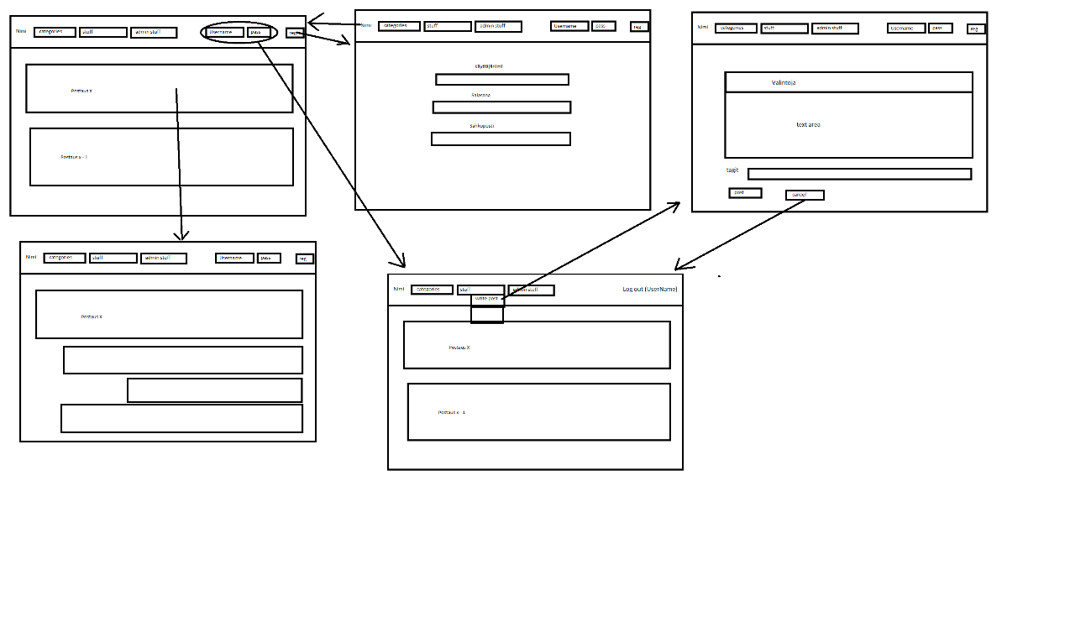

Alun karkea suunnitelma joka löytyy myös erillisenä liitteenä kuvat kansiosta.

# UML:n käyttötapaukset

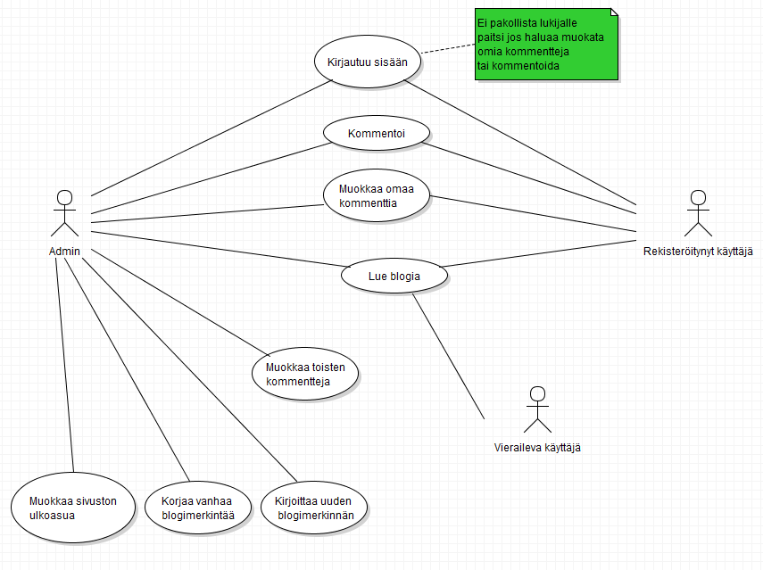

Käyttötapauksista lopulliseen tuotteeseen jäivät kaikki muut paitsi ulkoasun muokkaaminen.

# Käsitemallit

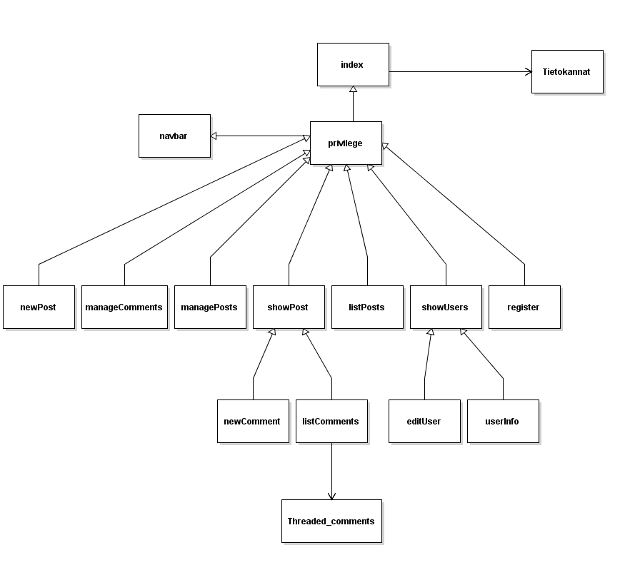

Kertoo php tiedostojen kytkeytymisen.

# Luokkamallit

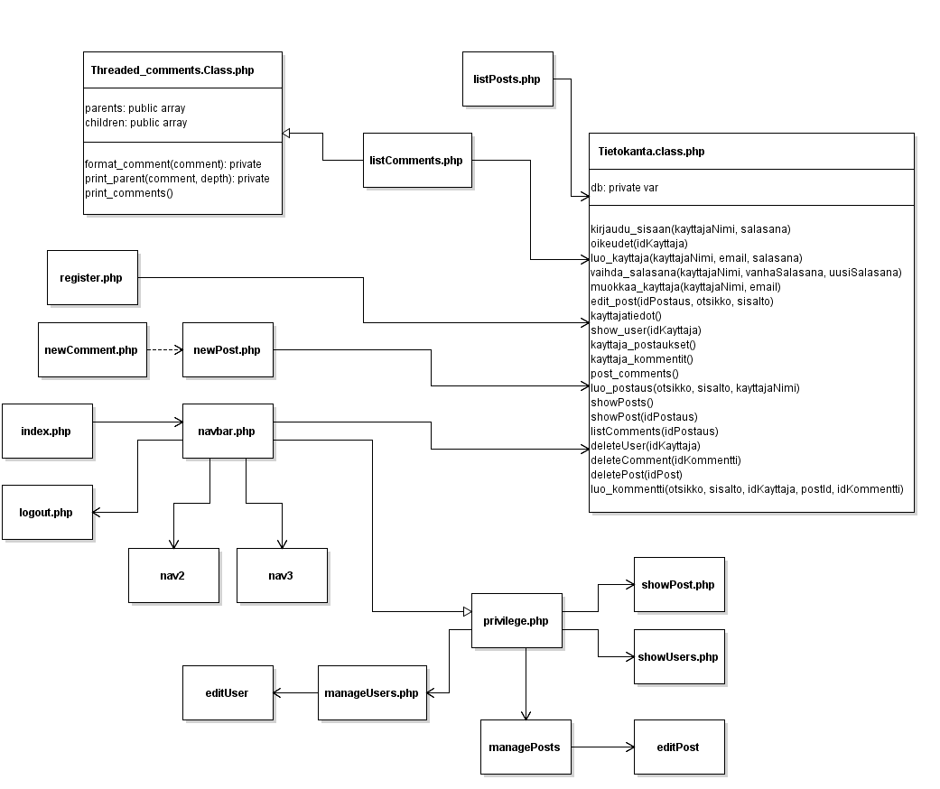

Kertoo mikä php tiedosto käytää mitäkin. Luokkiin on kerrottu oleellisemmat funktiot.

# Sekvenssikaavioita

Sekvenssikaavio rekisteröitymisestä

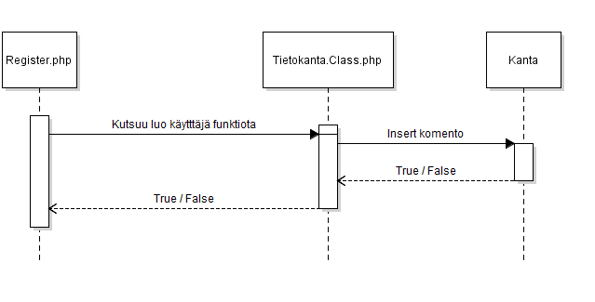

Sekvenssikaavio kommentoimisesta

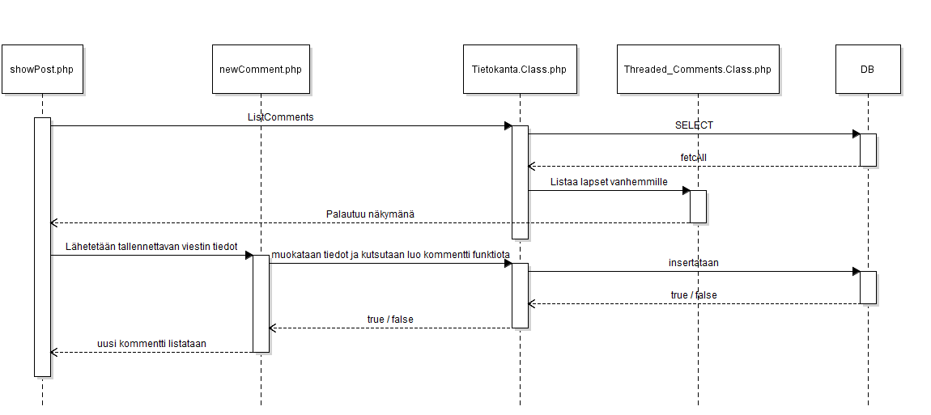

Sekvenssikaavio kirjautumisesta

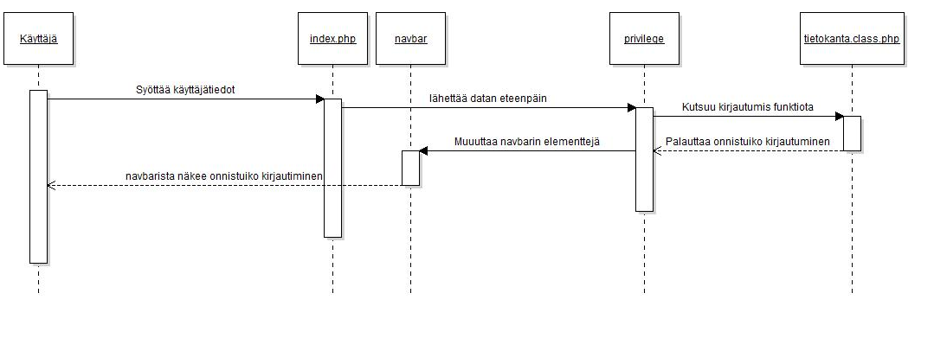

# Projektisuunnitelma: työnjako, vastuut, tuntimäärät

[Ajat, tunnit ja kuvaukset](https://github.com/TuoKy/palvelin-tietokannat-suunnittelu/wiki/Tuntim%C3%A4%C3%A4r%C3%A4t)

Näitä tietoja päätettiin pitää githubissa, koska muuten niiden muokkaaminen / merkitseminen olisi ollut vähintäänkin tuskallista. Työnjako toteutui käytännössä kokoontumisissa netin välityksellä ja toteamalla ”minä teen tämän”.

E&R kaavio tietokannasta

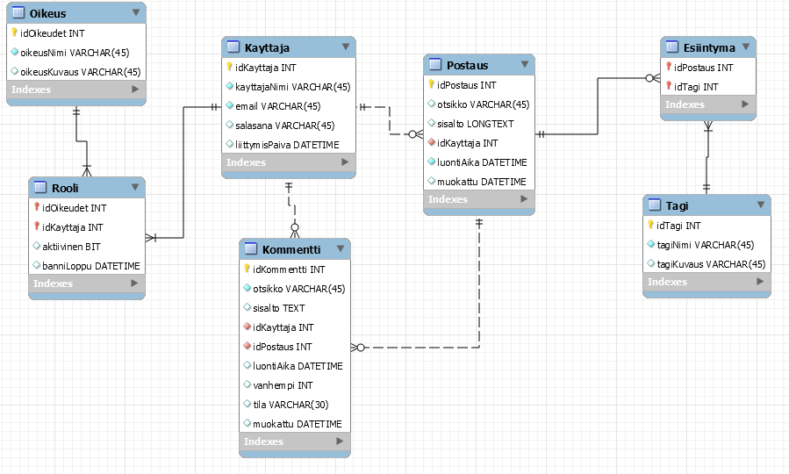

# Kokonaisarkkitehtuurin kuvaus vapaamuotoisesti

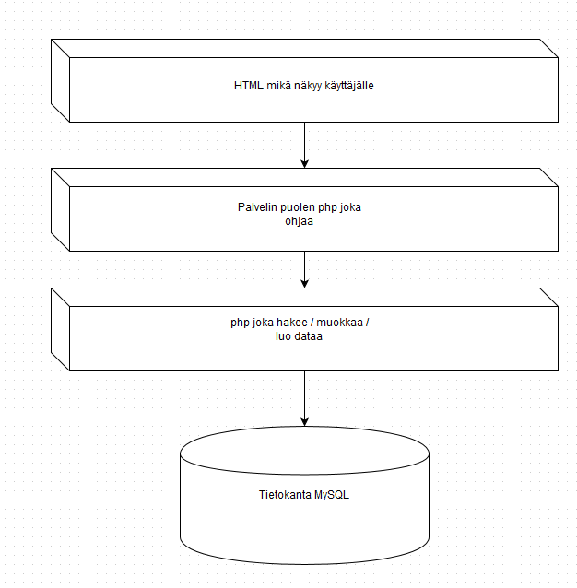

# Itsearviointi ja arvosana ehdotukset

## Tuomas Kyttä

Arvosanaehdotus: 4. Työ on laaja, käyttää tietokantaa, siinä on pari luokkaa ja se on semi modulaarinen, tiedoston lähettämistä on käytetty paikallisten kuvien asettamisessa postaukseen ja se tarkistetaan onko se halutun kaltaista mediaa

## Mikko Leppänen

Arvosanaehdotus: 4. Kaikki osallistuivat projektiin aika tasaisesti. Osakseni jäi käyttäjäoikeuksien tarkistus ja hallinta, sekä käyttäjien tietojen näyttö ja editointi. Oikeudet on toteutettu aika monimutkaisesti, mikä mahdollistaa yksittäisten oikeuksien säädön. Lisäksi toteutin 2 näkymää jotka ovat käytössä juuri käyttäjien tietojen tulostuksessa.

## Eetu Manninen

Arvosanaehdotus: 4. Tehtävänäni oli käytännössä tehdä admin ominaisuuksia. Loppujen lopuksi tein postauksien hallinnan ja kommenttien hallinnan. Aikaansaannokseni on myös tagien automaattinen poistaminen jos niitä ei enää ole käytössä missään postauksessa. Tein myös paljon erinäisiä korjauksia moniin paikkoihin kuten sen, että kirjautumattomalle käyttäjälle ei näytetä kommentointi nappulaa ollenkaan. Tietokanta luokassa on paljon minun tekemiäni SQL komentoja joita käytetään muissa paikoissa.